Section 5.1 Worksheets B and C Answers
Practice B:
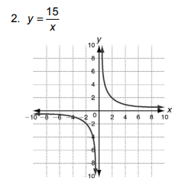
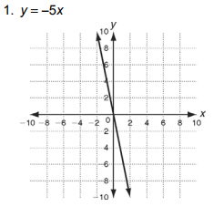

3) Direct Variation
4) Inverse Variation
5) 13 Chaperones
6) $10,000

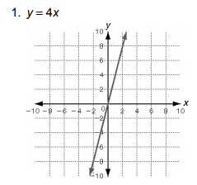
Practice C:
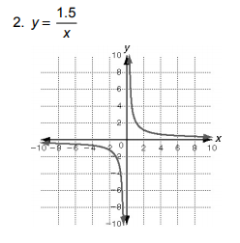

3) $3.00
4) 15 hours
5) 8 bushels
6) 234 trillionths of a cm

